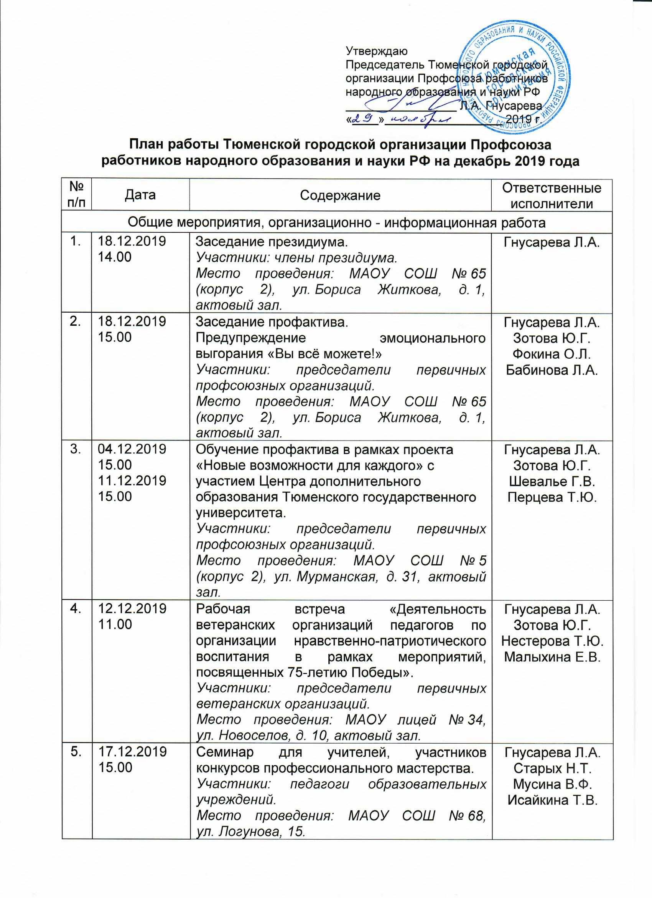
 | 27.11.2019 – 16.12.2019 | Конкурс «Лучшая традиция коллектива» в официальной группе в социальной сети «Вконтакте». | Гнусарева Л.А.  Сизова Н.В.
 | 04.12.2019  (далее каждую среду)  18.00 | Мастер – класс «Энергия танца» с молодыми педагогами в рамках реализации проекта «Профсоюз – территория возможности!»  Участники: педагоги (согласно списку).  Место проведения: МАОУ СОШ № 15, ул. Северная, 1. | Гнусарева Л.А.  Зотова Ю.Г. Мальцев А.Н.  Носова И.В.  Конюхова С.И.
 | 19.12.2019  14.00 – 17.00  20.12.2019  8.00 – 16.00 | Выдача новогодних подарков для детей членов Профсоюза.  Место выдачи: МАОУ СОШ № 15, ул. Северная, 1. | Иванюк О.А.  Щербакова И.Г.  Носова И.В.  председатели ППО
 | в течение месяца | Предоставление авансовых отчетов о проведенных мероприятиях в ППО (в течение трех рабочих дней после проведения мероприятия).  Место проведения: Горком Профсоюза, ул. Республики, д. 17. | Иванюк О.А.  председатели ППО
 | в течение месяца | Формирование группы педагогов для участия в проекте «Новогодние каникулы» на базе санатория «Градостроитель» город Тюмень (02.01.2020 – 08.01.2020). | Щербакова И.Г.  председатели ППО
 | в течение месяца | Предоставление статистической отчётности о ППО. | Гнусарева Л.А.  Щербакова И.Г.  председатели ППО
 | 03.12.2019  19.00 | Социальное партнерство с ГАУК ТО «Тюменское концертно-театральное объединение» Дворец Культуры «Нефтяник» им. В.И. Муравленко  Коллективный просмотр оперетты «Летучая мышь».  Участники: Члены первичных профсоюзных организаций образовательных учреждений города Тюмени.  Место проведения: Дворец Культуры «Нефтяник» им. В.И. Муравленко, ул. Осипенко, д. 1. | Зотова Ю.Г.
 | 22.12.2019  15.00 | Социальное партнерство с ГАУК ТО «Тюменское концертно-театральное объединение» Дворец Культуры «Нефтяник» им. В.И. Муравленко  Новогодняя сказка для детей и их родителей «Ладушки, ладушки, Дед Мороз у бабушки!»  Участники: Члены первичных профсоюзных организаций образова- тельных учреждений города Тюмени с детьми. | Зотова Ю.Г.
 |  | Место проведения: Дворец Культуры «Нефтяник» им. В.И. Муравленко, ул. Осипенко, д. 1.
 | 26.12.2019  17.00 | Социальное партнерство с ГАУК ТО «Тюменское концертно-театральное объединение» Дворец Культуры «Нефтяник» им. В.И. Муравленко  Новогодний спектакль «Как Дед Мороз Забаву от Полкана спас»»  Участники: Члены первичных профсоюзных организаций образова-тельных учреждений города Тюмени с детьми.  Место проведения: Дворец Культуры «Нефтяник» им. В.И. Муравленко, ул. Осипенко, д. 1. | Зотова Ю.Г.
 | 27.12.2019  16.30 | Социальное партнерство с ГАУК ТО «Тюменское концертно-театральное объединение» структурное подразделение «Тюменский театр кукол».  Новогоднее представление для детей «Двенадцать месяцев».  Участники: Члены первичных профсоюзных организаций образова-тельных учреждений города Тюмени с детьми.  Место проведения: Тюменский театр кукол, ул. Кирова, д. 36. | Зотова Ю.Г.
 | в течение месяца | Комплексная спартакиада среди работников образовательных учреждений города Тюмени на 2018-2019 учебный год (по отдельному графику). | Гнусарева Л.А.  Рогалева Т.А.  Сидорова А.В.
 | в течение месяца | Индивидуальные консультации по единой автоматизированной информационной системе Общероссийского Профсоюза образования, получение электронных профсоюзных билетов. | Гнусарева Л.А.  Щербакова И.Г.  председатели ППО
 | в течение месяца | Заполнение учётных данных членов Профсоюза в единой автоматизированной информационной системе Общероссийского Профсоюза образования, получение электронных профсоюзных билетов. | Гнусарева Л.А.  Щербакова И.Г.  председатели ППО
 | по отдельному графику | Отдых и оздоровление членов Профсоюза в санатории – профилактории «Березовая роща» город Тюмень и Санатории «Градостроитель» город Тюмень. | Гнусарева Л.А.
 | в течение месяца | Информационное пополнение сайта Тюменской городской организации Профсоюза образования и официальной группы в социальной сети «Вконтакте». | Сизова Н.В.

